2024年四川省自贡市中考历史试卷
一、选择题，共18分，在每小题给出的四个选项中，只有一项是符合题目要求的，每小题1分。
1. 在中国古代历史上有这样一位政治家，其功绩包括：并吞六国；开疆拓土；创立新制；统一货币；修筑驰道、直道等。这位政治家是（ ）
A. 秦始皇 B. 汉武帝 C. 唐太宗 D. 元世祖
2. 唐朝诗人张籍在《凉州词》中写道：“无数铃声遥过碛（qì 沙漠），应驮白练到安西。”诗歌采用以声传影的艺术手法，描述了一支商队经由河西走廊运送丝绸的画面。这一场景最早可能出现在（ ）
A. 秦朝 B. 西汉 C. 唐朝 D. 宋朝
3. 某兴趣小组在历史探究学习中，围绕主题收集了以下史料，摘录如表。他们探究的主题应该为（ ）
内容 | 出处
“楚越之地，地广人希（稀）” | 《史记》
“（南方）百姓乐业，谷帛殷阜，几乎家给人足矣” | 《晋书》
“国家根本，仰给东南” | 《宋史》

A. 经济重心南移 B. 城市商业繁荣 C. 民族关系发展 D. 对外交流频繁
4. 央视《国家宝藏》节目介绍：永和九年，会稽山阴。众人曲水流觞，赋诗三十七首成集，并由他作序，挥墨写就“天下第一行书”，此帖连落款一共出现二十一个“之”，形态迥异，各具美态。材料中的“他”是（ ）
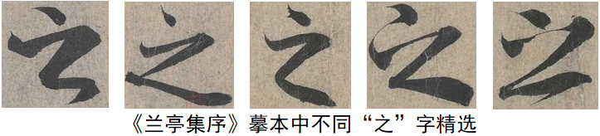
A. 锺繇 B. 王羲之 C. 颜真卿 D. 柳公权
5. 某制度“始于隋大业中，盛于贞观、永徽之际”，扩大了官吏选拔范围，促进了社会阶层流动。该制度是（ ）
A. 郡县制 B. 察举制 C. 科举制 D. 行省制
6. 北宋沈括《梦溪笔谈》载：“用胶泥刻字，薄如钱唇，每字为一印……若止印三二本，未为简易；若印数十百千本，则极为神速”。文献描述的技术成就为（ ）
A. 改进造纸术 B. 雕版印刷术 C. 活字印刷术 D. 转轮排字法
7. 《中国通史》载：中统元年（1260）八思巴被忽必烈尊为国师，获赐玉印……至元元年（1264）又领总制院（后改称宣政院），代表中央政府管理佛教及吐蕃地区军政事务。据此可知，元朝有效管辖的地区指（ ）
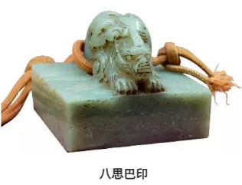
A. 西藏 B. 西域 C. 岭北 D. 琉球
8. 清朝以前，江南被誉为“鱼米之乡”，到清中期后，湖广地区成为新的商品粮基地，出现“湖广熟，天下足”的谚语。由此反映出清朝（ ）
A. 率先引进占城稻 B. 普及种植茶树 C. 开始种植棉花 D. 推广玉米、甘薯
9. 1911年9月，吴玉章与同乡龙鸣剑、王天杰发动起义，于9月25日宣布荣县独立，建立荣县军政府。荣县起义开创了四川保路运动的新局面，开某次运动之先河。某次运动指（ ）
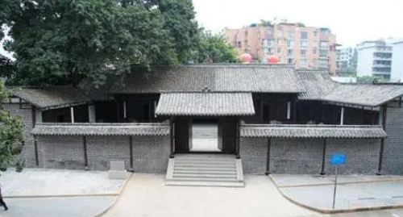
荣县军政府旧址
A. 太平天国运动 B. 义和团运动 C. 辛亥革命 D. 国民革命
10. 新文化运动前期，陈独秀、李大钊等宣传西方的民主、科学思想。1918年李大钊先后发表《法俄革命之比较观》《庶民的胜利》等文章，此后，陈望道翻译的《共产党宣言》出版。这一变化有利于传播（ ）
A. 启蒙思想 B. 三民主义 C. 民主共和 D. 马克思主义
11. 某校组织美术经典作品展，有油画作品《强夺泸定桥》（李宗津），中国画作品《巧渡金沙江》（宗其香），版画作品《雪原峡谷》（王琦）等。这一展览反映的主题是（ ）
A. 北伐战争 B. 红军长征 C. 人民解放战争 D. 抗美援朝
12. 话剧是以对话形式为主的综合艺术。1937年，上海文艺界人士以戏剧为武器，集体创作了大型话剧，剧幕内容如表。据此推断，该话剧描述的历史事件为（ ）
第一幕：暴风雨的前夕
第二幕：卢沟桥的抉择
第三幕：全民族的抗战

A. 九一八事变 B. 西安事变 C. 七七事变 D. 皖南事变
13. 1950-1952年的土地改革，使全国约有3亿无地少地的农民，无偿获得约7亿亩土地和37950间房屋等生产资料，是我国消灭封建剥削制度的深刻社会变革，材料中“社会变革”的含义指（ ）
A. 实行地主减租减息、农民交租交息政策 B. 变封建地主土地所有制为农民土地所有制
C. 掀起了“一大二公”人民公社化运动 D. 推行“包产到户”家庭联产承包责任制
14. 1871年3月28日，巴黎公社委员朗维耶宣布：我以人民的名义，宣告公社成立了。公社规定，“人民有权监督和罢免由选举产生的公职人员”“将逃亡工厂主的企业交工人合作社管理”。据此可知，巴黎公社（ ）
A. 标志着马克思主义的诞生 B. 推动了国际工人协会成立
C. 建立世界上第一个无产阶级政权 D. 宣告了第一个社会主义国家诞生
15. 构建思维导图是学习历史的方法之一，如图是某同学在学习世界历史某一单元后制作的思维导图，结合所学可知，图中“？”处应填写（ ）
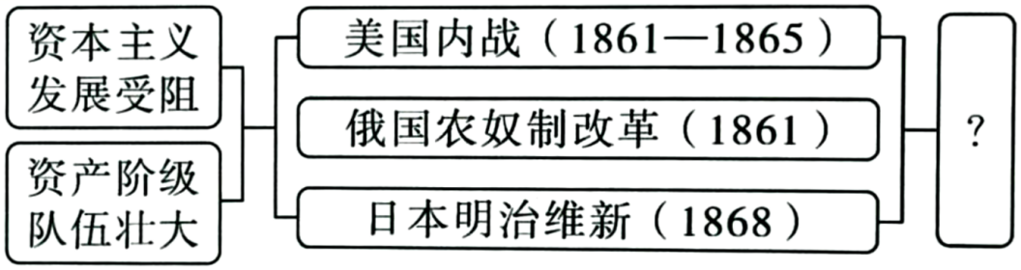
A. 资本主义世界市场初步形成 B. 世界殖民体系的形成
C. 无产阶级独立登上历史舞台 D. 资本主义制度的扩展
16. 19世纪中期，为适应工业化发展需要，英国5-14岁儿童的入学率从1855年的11%提高至1902年的近74%。法国5-14岁儿童的入学率从1850年的52%提升至1901年的86%。此材料意在说明工业革命（ ）
A. 推动大众教育普及 B. 促进生产力的发展 C. 壮大工人阶级队伍 D. 提高人民生活水平
17. 二战结束后，美苏从战时盟友变成战后敌手，在世界局部地区展开了激烈角逐，相继发动了朝鲜战争、越南战争，爆发了柏林危机、古巴导弹危机等一系列国际冲突。其相同背景是（ ）
A. 不结盟运动兴起 B. 美苏两国冷战对峙 C. 欧洲走向一体化 D. 多极化趋势加强
18. 中国作为联合国安理会常任理事国之一，倡导和平共处五项原则，推动和平解决伊朗核问题、叙利亚问题等等一系列热点问题。这些活动反映了中国致力于（ ）
A. 推动国际经济发展 B. 保护全球生态环境 C. 促进世界文明发展 D. 维护世界和平稳定
二、非选择题共22分
19. 某历史兴趣小组以“四史”教育为主题，设计了以下学习任务，请你参与。
任务一 【梳理历程——建构时空观念】
材料一 1919年的五四运动，标志着中国旧民主主义革命的结束和新民主主义革命的开始。1921年以来，全国各族人民在中国共产党的领导下，为救亡图存和实现中华民族的伟大复兴而艰辛探索。
——摘编自《中国近现代史纲要》等
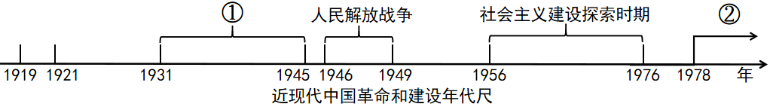
（1）请填写年代尺上①②处内容。据材料一并结合所学，概括近现代中国人民的历史任务。
任务二 【辨析史料——形成历史解释】
材料二 大革命失败后，中国共产党人沿着一条独特的道路，引导中国革命走向复兴并逐步赢得胜利。
——摘自《中国共产党简史》
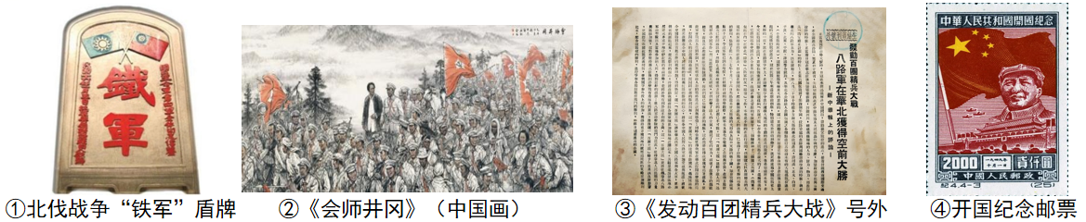
（2）根据史料类型，将上述图片材料进行分类。（填序号）
一手史料（指在历史事件发生时的直接记录、遗物、遗迹等）__________
二手史料（指后人运用一手史料所作的研究及诠释）__________
（3）任选一幅图片并解读信息，指出其在近代中国革命中作用。
任务三 【史论结合——阐释历史观点】
材料三 1953-1976年，中国共产党取得的独创性理论成果和巨大成就，为新的历史时期开创中国特色社会主义提供了宝贵经验，具有开创性、奠基性意义。
——摘编自《中国共产党的九十年》等
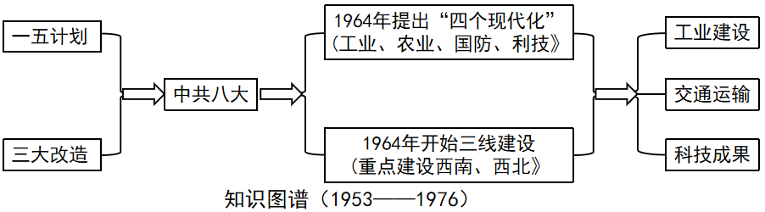
（4）据材料三并结合所学，分析中国社会主义建设取得成就的主要原因，谈谈你对这一时期探索“具有开创性、奠基性意义”的理解。（史论结合，言之成理）
20. 阅读材料，回答问题。
16~20世纪，西欧诸国出现一系列科学发明，引起知识、思维方式以及社会的巨大变革。科学着重于发现真理，技术则致力于各种具体发明，工业革命为西欧各国的发展注入强劲动力。
——摘编自王斯德《世界通史》（第二编）
类别 | 人物 | 身价 | 成就
科学理论 | 牛顿（1643-1727） | 科学家 | 万有引力定律、微积分学、光学分析
科学理论 | 法拉第（1791-1867） | 科学家 | 发现电磁感应现象
技术发明 | 瓦特（1736-1819） | 技术工人 | 改进蒸汽机
技术发明 | 爱迪生（1847-1931） | 发明家 | 发明白炽灯泡、电影摄影机
技术发明 | 卡尔·本茨（1844-1929） | 工程师 | 制造内燃机驱动的汽车
从材料中提取两则及以上信息，结合世界近现代史知识，拟一标题，并加以阐述。（要求：标题明确，史论结合，逻辑清晰，表述成文）

